http://www3.dataprev.gov.br/cws/contexto/captchar/index_cipost2.html
FACULTATIVO
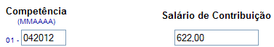

PIS: 11417600491
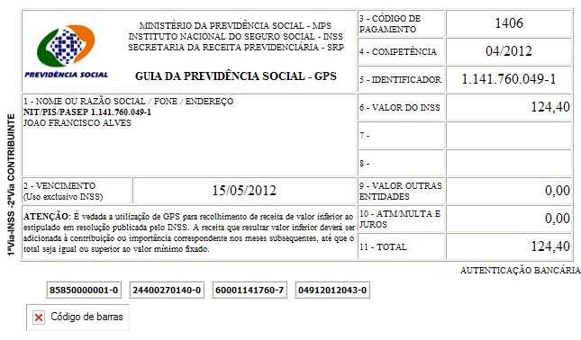

Salário base R$ 622,00

SISBB - SISTEMA DE INFORMACOES BANCO DO BRASIL
08/05/2012 - AUTO-ATENDIMENTO - 09.02.51
1273401273

COMPROVANTE DE PAGAMENTO

CLIENTE: SANDRO TAVARES
AGENCIA: 1273-4 CONTA: 5.742-8
================================================
Convenio GPS - CODIGO DE BARRAS
Codigo de Barras 85850000001-0 24400270140-0
60001141760-7 04912012043-0
Data do pagamento 07/05/2012
Valor Total 124,40
------------------------------------------------
DOCUMENTO: 050704
AUTENTICACAO SISBB: 2.BA0.942.F5E.016.436

